**Лабораторная работа №5**

**Тема: Операторы цикла. Операторы перехода.**

**Задание №1.**

**Постановка задачи:**

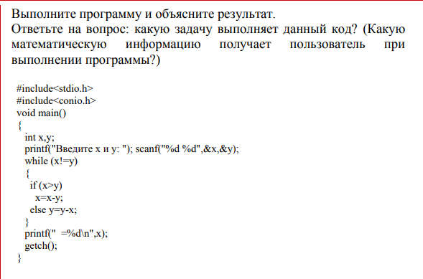

**Математическая модель: x=x-y; y=y-x**

**Список идентификаторов:**

|  |  |  |
| --- | --- | --- |
| **Имя** | **Тип** | **Смысл** |
| x | int | Вводимое с клавиатуры число(1) |
| y | int | Вводимое с клавиатуры число(2) |

**Код программы:**

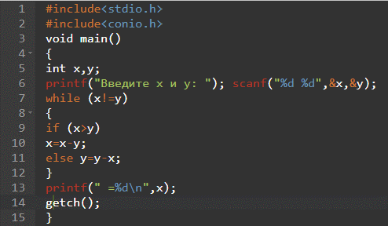

**Результат вычисления программы:**

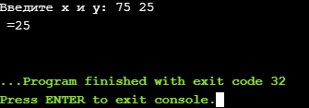

**Программа находит наибольший общий делитель двух чисел, которые мы вводим с клавиатуры. При помощи оператора цикла “while” мы проверяем два числа на равенство, а далее при помощи “if” мы находим разницу между этими двумя числами.**

**Задание №2.**

**Постановка задачи:**

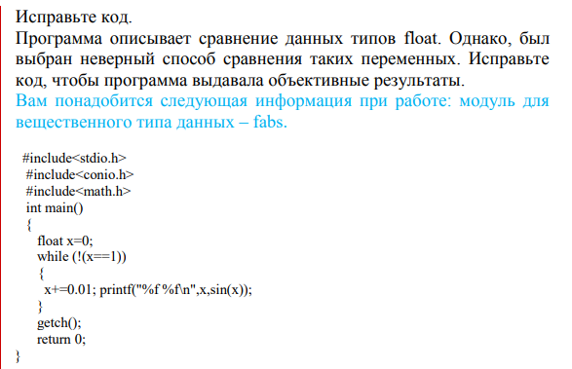

**Математическая модель: Математической модели нет**

**Список идентификаторов:**

|  |  |  |
| --- | --- | --- |
| **Имя** | **Тип** | **Смысл** |
| x | float | Число для проверки |

**Код программы:**

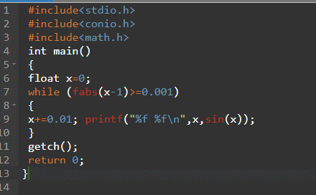

**Результат вычисления программы:**

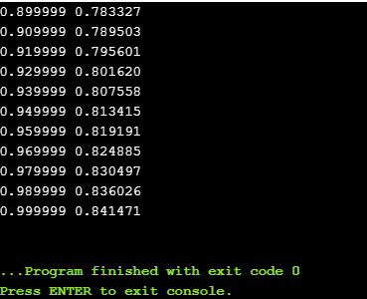

**Задание №3.**

**Постановка задачи:**

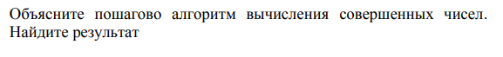

**Математическая модель: Математической модели нет**

**Код программы:**

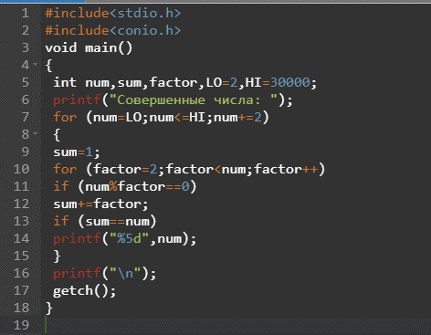

**Результат вычисления программы:**



#include<stdio.h>

#include<conio.h>

void main()

{

int num,sum,factor,LO=2,HI=30000;

printf("Совершенные числа: ");

for (num=LO;num<=HI;num+=2) // к num присваивается значение LO и проверяется до тех пор, пока num не будет больше или равно HI, с шагом +2//

{

sum=1;

for (factor=2;factor<num;factor++) // цикл “for” проверяется до тех пор, пока factor=2 и до момента пока factor не станет больше num, с шагом +1//

if (num%factor==0) // находится остаток от деления num на factor и проверяется равен ли он нулю //

sum+=factor;

if (sum==num) // проверяется равен ли sum num //

printf("%5d",num); // выводится 5 знакомест от значения переменной num//

}

printf("\n");

getch();

}

**Задание №4.**

**Постановка задачи:**



**Математическая модель: Математической модели нет**

**Список идентификаторов:**

|  |  |  |
| --- | --- | --- |
| **Имя** | **Тип** | **Смысл** |
| **n** | **int** | **Число повторений, вводимое с клавиатуры** |
| **i** | **int** | **Параметр цикла** |

**Код программы:**

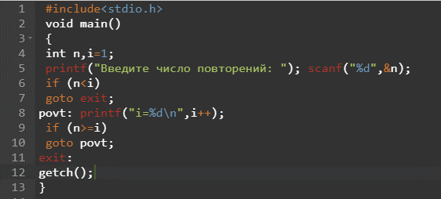

**Результат вычисления программы:**

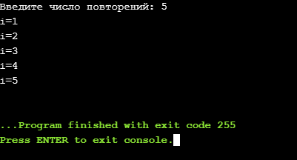

**Программа выполняет цикл то количество раз, которое мы введем с клавиатуры.**

**Задание №5.**

**Постановка задачи:** Выполните программу и объясните результат каждого управления.

**Математическая модель: Математической модели нет**

**Список идентификаторов:**

|  |  |  |
| --- | --- | --- |
| **Имя** | **Тип** | **Смысл** |
| **x** | **int** | **Переменная для выполнения программы(1)** |
| **y** | **int** | **Переменная для выполнения программы(2)** |
| **z** | **int** | **Переменная для выполнения программы(3)** |

**Код программы:**

#include<stdio.h>

#include<conio.h>

void main()

{

int x,z,y;

x=y=0;

while (y<10)

++y;

x+=y;

printf("1. %d %d\n",x,y); /* Управление 1 */

/* ———————————————— */

x=y=0;

while (y<10)

x+=++y;

printf("2. %d %d\n",x,y); /* Управление 2 */

/* ———————————————— */

y=1;

while (y<10)

{

x=y++; z=++y;

}

printf("3. %d %d %d\n",x,y,z); /* Управление 3 */

/* ———————————————— */

for (y=1;y<10;y++)

x=y;

printf("4. %d %d\n",x,y); /* Управление 4 */

/* ———————————————— */

for (y=1;(x=y)<10; y++);

printf("5. %d %d\n6.",x,y); /* Управление 5 */

/* ———————————————— */

for (x=0,y=1000;y>1;x++,y/=10)

printf(" %d %d",x,y); /* Управление 6 */

printf("\n\n");

getch();

}

**Результат вычисления программы:**

